# 实验一：实例分析与数据库的设计

# 实例要求

项目实例需要满足实体联系时的1对1，1对多，多对1，多对多，自联系；

项目的设计问题中要体现单例、组合、适配和工厂模式问题。

# 建立一个项目实例，将需求用文字描述出来，格式如下

功能1：学生成绩查询

功能1.1 按学号查询成绩

功能1.2 按课程查询成绩

功能1.3 按课程编号查询成绩

功能2：教师录入学生成绩

功能3：教师修改学生成绩

功能4：教师查询学生成绩

功能4.1 按学号查询学生成绩

功能4.2 按课程查询学生成绩

功能4.3 按课程编号查询学生成绩

功能5：成绩分析统计

功能5.1 学生成绩

# ER图



# 模型图

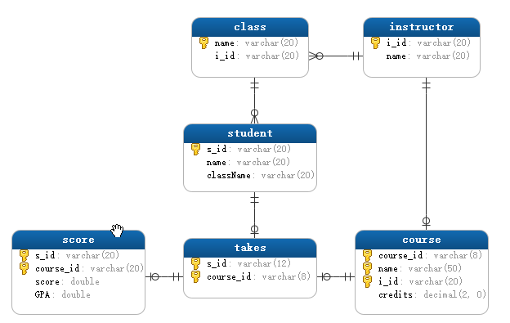

# 数据字典

**5.1数据流条目**

**学生信息：**

名称：学生信息

别名：无

描述：学生用于登录注册的信息

数据流组成：学生姓名+学生所在学院+学生学号

数据流来源：用户注册登录输入

数据流去向：学生查询成绩，教师增删查改成绩

**学生成绩：**

名称：学生成绩

别名：无

描述：用于给出学生各项成绩信息

数据流组成：

学生成绩表=学生学号+学生姓名+课程编号+课程学期+教师编号+成绩

数据流来源：教师录入

数据流去向：任课老师、学生

**课程成绩统计：**

名称：学生成绩统计

别名：无

描述：用于记录选择同一门课程学生的评价成绩

数据流组成：

学生成绩表=课程编号+课程学期+教师编号+平均成绩

数据流来源：学生成绩

数据流去向：任课老师、学生

**5.2数据流条目**

课程成绩统计表

文件名称：学生成绩记录

别名：无

简述：给出学生的各门课程成绩及绩点计算。

绩点= 5.0-（100 -学生成绩）*0.1

# 数据库设计

### 数据库表

1. 表class

|  |  |  |  |  |
| --- | --- | --- | --- | --- |
| 字段名 | 类型 | 默认值 | 是否主键 | 备注 |
| name | varchar(20) | NULL | 是 | 存储班级名称 |
| classTeacher | varchar(20) | NULL | 否 | 存储班主任工号 |

2. 教师表instructor

|  |  |  |  |  |
| --- | --- | --- | --- | --- |
| 字段名 | 类型 | 默认值 | 是否主键 | 备注 |
| i_id | Varchar(8) | NULL | 是 | 存储教师ID |
| name | varchar(20) | NULL | 否 | 存储教师姓名 |

3. 学生表student

|  |  |  |  |  |
| --- | --- | --- | --- | --- |
| 字段名 | 类型 | 默认值 | 是否主键 | 备注 |
| s_id | Varchar(20) | NULL | 否 | 存储学生ID |
| name | varchar(20) | NULL | 否 | 存储学生姓名 |
| className | varchar(20) | NULL | 否 | 存储学生班级 |

4.课程表course

|  |  |  |  |  |
| --- | --- | --- | --- | --- |
| 字段名 | 类型 | 默认值 | 是否主键 | 备注 |
| course_id | varchar(20) | NULL | 是 | 主键，存储课程ID |
| name | varchar(20) | NULL | 是 | 存储课程名称 |
| i_id | varchar(20) | NULL | 是 | 存储课程教师 |
| credits | double | NULL | 否 | 存储课程学分 |

5.成绩表score

|  |  |  |  |  |
| --- | --- | --- | --- | --- |
| 字段名 | 类型 | 默认值 | 空否 | 说明 |
| s_id | Varchar(10) | NULL | 是 | 存储选课学生ID |
| course_id | varchar(8) | NULL | 是 | 存储课程ID |
| last | double | NULL | 否 | 存储总成绩 |
| GPA | double | NULL | 是 | 存储绩点 |

6.选课表course

|  |  |  |  |  |
| --- | --- | --- | --- | --- |
| 变量名 | 数据类型与长度 | 默认值 | 是否主键 | 说明 |
| i_id | varchar(8) | NULL | 否 | 存储授课教师ID |
| courese_id | varchar(8) | NULL | 否 | 主键，存储课程ID |

### Sql语句

1. class表

CREATE TABLE `class` (

`name` varchar(20) NOT NULL,

`i_id` varchar(20) NOT NULL,

PRIMARY KEY (`name`),

KEY `i_id` (`i_id`),

CONSTRAINT `class_ibfk_1` FOREIGN KEY (`i_id`) REFERENCES `instructor` (`i_id`)

)

1. student表

CREATE TABLE `student` (

`s_id` varchar(20) NOT NULL,

`name` varchar(20) NOT NULL,

`className` varchar(20) NOT NULL,

PRIMARY KEY (`s_id`),

KEY `className` (`className`),

CONSTRAINT `student_ibfk_1` FOREIGN KEY (`className`) REFERENCES `class` (`name`)

)

1. takes表

CREATE TABLE `takes` (

`s_id` varchar(20) NOT NULL,

`course_id` varchar(20) NOT NULL,

PRIMARY KEY (`s_id`,`course_id`),

KEY `s_id` (`s_id`),

KEY `course_id` (`course_id`),

CONSTRAINT `takes_ibfk_1` FOREIGN KEY (`course_id`) REFERENCES `course` (`course_id`),

CONSTRAINT `takes_ibfk_2` FOREIGN KEY (`s_id`) REFERENCES `student` (`s_id`)

)

1. instructor表

CREATE TABLE `instructor` (

`i_id` varchar(20) NOT NULL,

`name` varchar(20) NOT NULL,

PRIMARY KEY (`i_id`)

)

1. course表

CREATE TABLE `course` (

`course_id` varchar(20) NOT NULL,

`name` varchar(20) NOT NULL,

`i_id` varchar(20) NOT NULL,

`credits` double(2,1) DEFAULT NULL,

PRIMARY KEY (`course_id`,`name`,`i_id`),

KEY `course_id` (`course_id`),

KEY `i_id` (`i_id`),

CONSTRAINT `course_ibfk_1` FOREIGN KEY (`i_id`) REFERENCES `instructor` (`i_id`)

)

1. score表

CREATE TABLE `score` (

`s_id` varchar(20) NOT NULL,

`course_id` varchar(20) NOT NULL,

`score` double DEFAULT NULL,

`GPA` double DEFAULT NULL,

PRIMARY KEY (`s_id`,`course_id`),

CONSTRAINT `score_ibfk_1` FOREIGN KEY (`s_id`, `course_id`) REFERENCES `takes` (`s_id`, `course_id`)

)